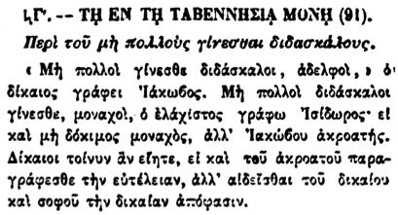

ΑΓ. -- ΤΗ ΕΝ ΤΗ ΤΑΒΕΝΝΗΣΙΑ ΜΟΝΗ (91).

Περὶ τοῦ μὴ πολλούς γίνεσθαι διδασκάλους.

• Μὴ πολλοὶ γίνεσθε διδάσκαλοι, ἀδελφοί, ο δίκαιος γράφει Ιάκωβος. Μὴ πολλοὶ διδάσκαλοι γίνεσθε, μοναχοί, ὁ ἐλάχιστος γράφω Ἰσίδωρος· εἰ καὶ μὴ δόκιμος μοναχός, ἀλλ ̓ Ἰακώβου ἀκροατής. Δίκαιοι τοίνυν ἂν εἴητε, εἰ καὶ τοῦ ἀκροατοῦ παραγράφεσθε τὴν εὐτέλειαν, ἀλλ ̓ αἰδεῖσθαι τοῦ δικαίου καὶ σοφοῦ τὴν δικαίαν ἀπόφασιν.